北京印刷学院“育人标兵”公示材料

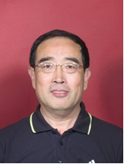
柳世祥，男，汉族，60岁，大专，教学实习中心技师，1986年5月加入中国共产党员，担任学生实习指导教师。
多次被评为“先进个人”、“优秀共产党员”、“师德先进个人”和“优秀教育工作者”。
柳世祥同志在指导学生实习的过程中，严格规范实习内容，改善实习环境，努力为学生创造良好的实习条件。结合科学技术现状和我校实践教学实际需要，对实习的组织方式和内容进行改革。通过实践检验，改革效果明显，切实提高了学生的实习能力，增强了学生的动手操作能力和适应社会能力。

